PYGAME 기획안

2423008 김성관

**1. 게임 개요 (Game Overview)**

* **게임 제목**: 지오메트리 대쉬
* **장르**: 아케이드
* **플랫폼**: PC
* **목표 플레이어**: 경험하지 못한 것들을 배워 나가기 위한 과정
* **개발 기간**: 미정
* **개발 팀**: 혼자

**2. 스토리와 설정 (Story & Setting)**

* **스토리 배경**: 캐릭터를 컨트롤하여 음악과 함께 피하는 리듬게임
* **세계관**: 미래도시에서 로봇이 장애물을 피하며 도망치는 세계관
* **주요 캐릭터**: 로봇
* **플레이어 목표**: 플레이어가 컨트롤하여 스테이지를 클리어 해야함

**3. 게임플레이 (Gameplay)**

* **핵심 메커니즘**: 플레이어는 자동적으로 앞으로 나아가며, 점프로 장애물을 피하면서, 속도 변화에 반응해야 하며, 예를 들어 빠른 속도에서는 장애물을 더 빨리 피해야 하고, 느린 속도에서는 더 정밀한 컨트롤이 필요
* **레벨 디자인**: 스테이지가 넘어갈수록 새로운 장애물과 난관이 추가
* **게임 모드**: 싱글플레이
* **플레이어 액션**: 점프, 더블 점프

**4. UI/UX 디자인 (UI/UX Design)**

* **메인 메뉴**: 게임 시작 시 나타나는 메뉴 구성
* **HUD**: 스테이지, 속도
* **컨트롤**: 키보드(스페이스바)

**5. 그래픽 및 사운드 디자인 (Graphics & Sound Design)**

* **그래픽 스타일**: 픽셀 디자인
* **캐릭터 디자인**: 정사각형 로봇 디자인
* **배경 및 환경 디자인**: 미래적인 도시 효과(네온사인)
* **사운드 디자인**: 신나는 음악을 전제로 디자인(전자음악)

**6. 기술적 사양 (Technical Specifications)**

* **개발 툴**: 파이게임의 PYTHON을 이용해 개발
* **아키텍처**: 객체가 무한히 달리는데 장애물과 충돌이 발생하면 처음으로 돌아가는 구조
* **데이터 관리**: 게임 데이터 (저장 파일, 설정 등) 관리 방법
* **성능 최적화**: 성능을 최적화하기 위한 계획

**7. 추가 사항 (Additional Notes)**

* **리스크 관리**: 개발 중 발생할 수 있는 위험 요소와 대응 방법
* **피드백 및 테스트**: 베타 테스트 계획 및 피드백 수집 방법

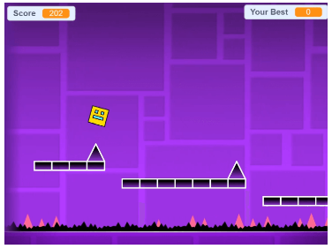

Object : player, obstacle, floor, item, stage(?)

Collision : player (floor, obstacle, item)

Sounds = 배경음악, 게임오버, 아이템 먹었을 때,